STRUMENTAZIONE MOLAB: MA-XRF IMAGING ROTAZIONALE CON FOTOGRAMMETRIA
LABORATORIO: XRAYLab di CNR-ISPC
NOME STRUMENTO
Scanner mobile rotazionale MA-XRF sviluppato da XRAYLab di CNR-ISPC
INFORMAZIONI GENERALI

La Macro X-ray Fluorescence (MA-XRF) è una tecnica analitica non-distruttiva basata sulla scansione dell’intera superficie del campione impiegando un fascio di raggi X di dimensioni di alcune centinaia di micron. La radiazione di fluorescenza X, indotta sul campione dal fascio primario, viene rivelata in funzione della posizione, consentendo così di riscostruire le immagini degli elementi chimici (inorganici) che lo compongono e come questi sono distribuiti spazialmente sulla superficie. Tali informazioni sono di notevole interesse nello studio di opere d’arte e materiale archeologico. Fino ad oggi, la tecnica MA-XRF ha trovato applicazione limitatamente ad oggetti con geometria piana (tipicamente dipinti). Tuttavia, diverse tipologie di oggetti culturali a geometria complessa trarrebbero notevoli benefici dall’applicazione della tecnica.
In tale contesto, il laboratorio XRAYLab di ISPC ha sviluppato il primo scanner mobile che consente l’analisi MA-XRF su oggetti tridimensionali. La tecnica MA-XRF, proposta in questa scheda per l’accesso MOLAB, è basata su una tecnologia meccatronica operante in real-time che opera simultaneamente una scansione lineare della testa spettroscopia ed una rotazionale dell’oggetto in misura. Ponendo l’oggetto tridimensionale su una tavola di rotazione (in movimento lento step-by-step con risoluzione fino a 1 mdeg) ed operando una scansione verticale continua della testa spettrometrica (fino a 100mm/sec) è possibile ottenere le mappe delle distribuzioni spettrali srotolate sul piano. L’applicazione combinata dell’imaging MA-XRF rotazionale con la tecnica fotogrammetrica ad alta risoluzione consente al tempo stesso di ricostruire il modello 3D dell’oggetto in misura. I dati MA-XRF e quelli della fotogrammetria vengono poi processati insieme da un apposito algoritmo in modo da avere una ricostruzione virtuale delle mappe elementali direttamente sul volume dell’oggetto in studio. Durante la scansione, per evitare contatti accidentali, operano anche diversi sistemi di correzione dinamica della distanza della testa spettrometrica dall’opera in esame e stop automatici di sicurezza. Le immagini delle distribuzioni elementali MA-XRF vengono fornite agli utenti in tempo reale, già durante la misura.

Guida sintetica per la scelta della tecnica MA-XRF di ISPC
Materiali: tutti i materiali di natura inorganica
Casi ottimali di applicazione: opere pittoriche su qualsiasi supporto tridimensionale
Posizionamento del campione: verticale
Tipologia di analisi: imaging, non-distruttiva e in-situ
Tempi di misura: 3 ore per coprire 360gradi x70cm con risoluzione pari a 500 micron.
Risoluzione massima: circa 50 micron
Caratteristiche e parametri della sorgente X: anodo di Rh, 50Kv e 0.6mA (potenza 30W); anodo di Cr, 50 kV 0.6mA per misure specifiche a grande efficienza di elementi a basso numero atomico.
Sistema di rivelazione: Multi-rivelatore a due elementi SDD da 50mm² operante in parallelo
Altre tecniche presenti nello strumento: micro-XRF, MA-XRF imaging sul piano, XRF confocale. Per opere di piccole dimensioni sono anche disponibili XRD e Grazing-XRF.
Specifiche analitiche: le immagini elementali sono fornite in tempo reale durante le misure con spettri XRF per pixel già deconvoluti (assenza di artefatti); il software di analisi consente in tempo reale di operare l’imaging-processing, correlazioni elementali RGB, scatter plot di correlazione, analisi statistica PCA, ICA e NMF, analisi degli spettri su singole regioni di interesse, spettro dei massimi (per identificare elementi in traccia o inclusioni localizzate)
Sicurezza: distanza dall’opera mantenute dinamicamente costante durante la misura e stop automatico in caso superamento di una soglia di avvicinamento di sicurezza.
DETTAGLI TECNICI

Lo scanner mobile MA-XRF rotazionale sviluppato presso il laboratorio XRAYLab di CNR-ISPC è un sistema meccatronico operante in tecnologia real-time. Il sistema consta di una testa di misura spettrometrica equipaggiata con tubo a raggi X microfocus con anodo di Rh da 30W accoppiato ad un’ottica policapillare focalizzante. Una seconda sorgente primaria di raggi X con anodo di Cr può essere alternata a quella di Rh per una migliore acquisizione delle immagini degli elementi chimici con righe spettroscopiche nella regione di bassa energia. Inoltre, l’uso combinato delle due sorgenti permette di separare le distribuzioni di uno stesso elemento chimico presente a diverse profondità stratigrafiche dell’opera (tipico esempio il bianco di piombo della preparazione da quello delle lumeggiature). La fluorescenza X indotta dalla radiazione primaria è rivelata in modalità evento da un sistema multi-rivelatore che contiene fino a 2 elementi SDD da 50mm² e risoluzione energetica <130eV a 5.9 keV, che operano in parallelo. La testa spettrometrica è montata su un sistema a 3 assi (XYZ) con corsa 110x70x20cm³ che permette di operare la scansione in modalità continua ad alta velocità (fino a 100 mm/sec) e con un tempo di permanenza per pixel fino a 10msec. L’aggetto da misurare viene posizionato su un asse di rotazione con corsa 360gradi e risoluzione massima 1 mdeg.
Il sistema è dotato di una CPU centrale per il controllo dei parametri operativi di misura e dei sistemi di scurezza. La CPU gestisce: la sequenza di scansione; regola automaticamente i parametri della sorgente X e dei rivelatori per evitare degrado del tempo morto e risoluzione energetica negli spettri XRF dei singoli pixel; gestisce un interferometro laser a 750 frames/sec per la correzione dinamica della distanza di misura, in modo da evitare urti accidentali dello scanner con l’opera in esame; conserva le coordinate di scansione in modo da riprendere le analisi dalla stessa posizione in caso di pause prolungate o di fermo del sistema (ad es. pause notturne). Inoltre, la CPU opera l’analisi dinamica degli spettri-pixel applicando un’accurata procedura di fit e fornendo le immagini elementali in real-time senza artefatti. Il sistema a scansione è anche fornito di un software per l’analisi real-time delle immagini attraverso il quale è possibile effettuare la correlazione delle immagini (RGB), applicare strumenti logici-matematici, applicare analisi statistiche (ad es. PCA, ICA e NNMF), generare scatter-plot e esportare singoli spettri XRF selezionando una qualunque area (ROI) dell’immagine.

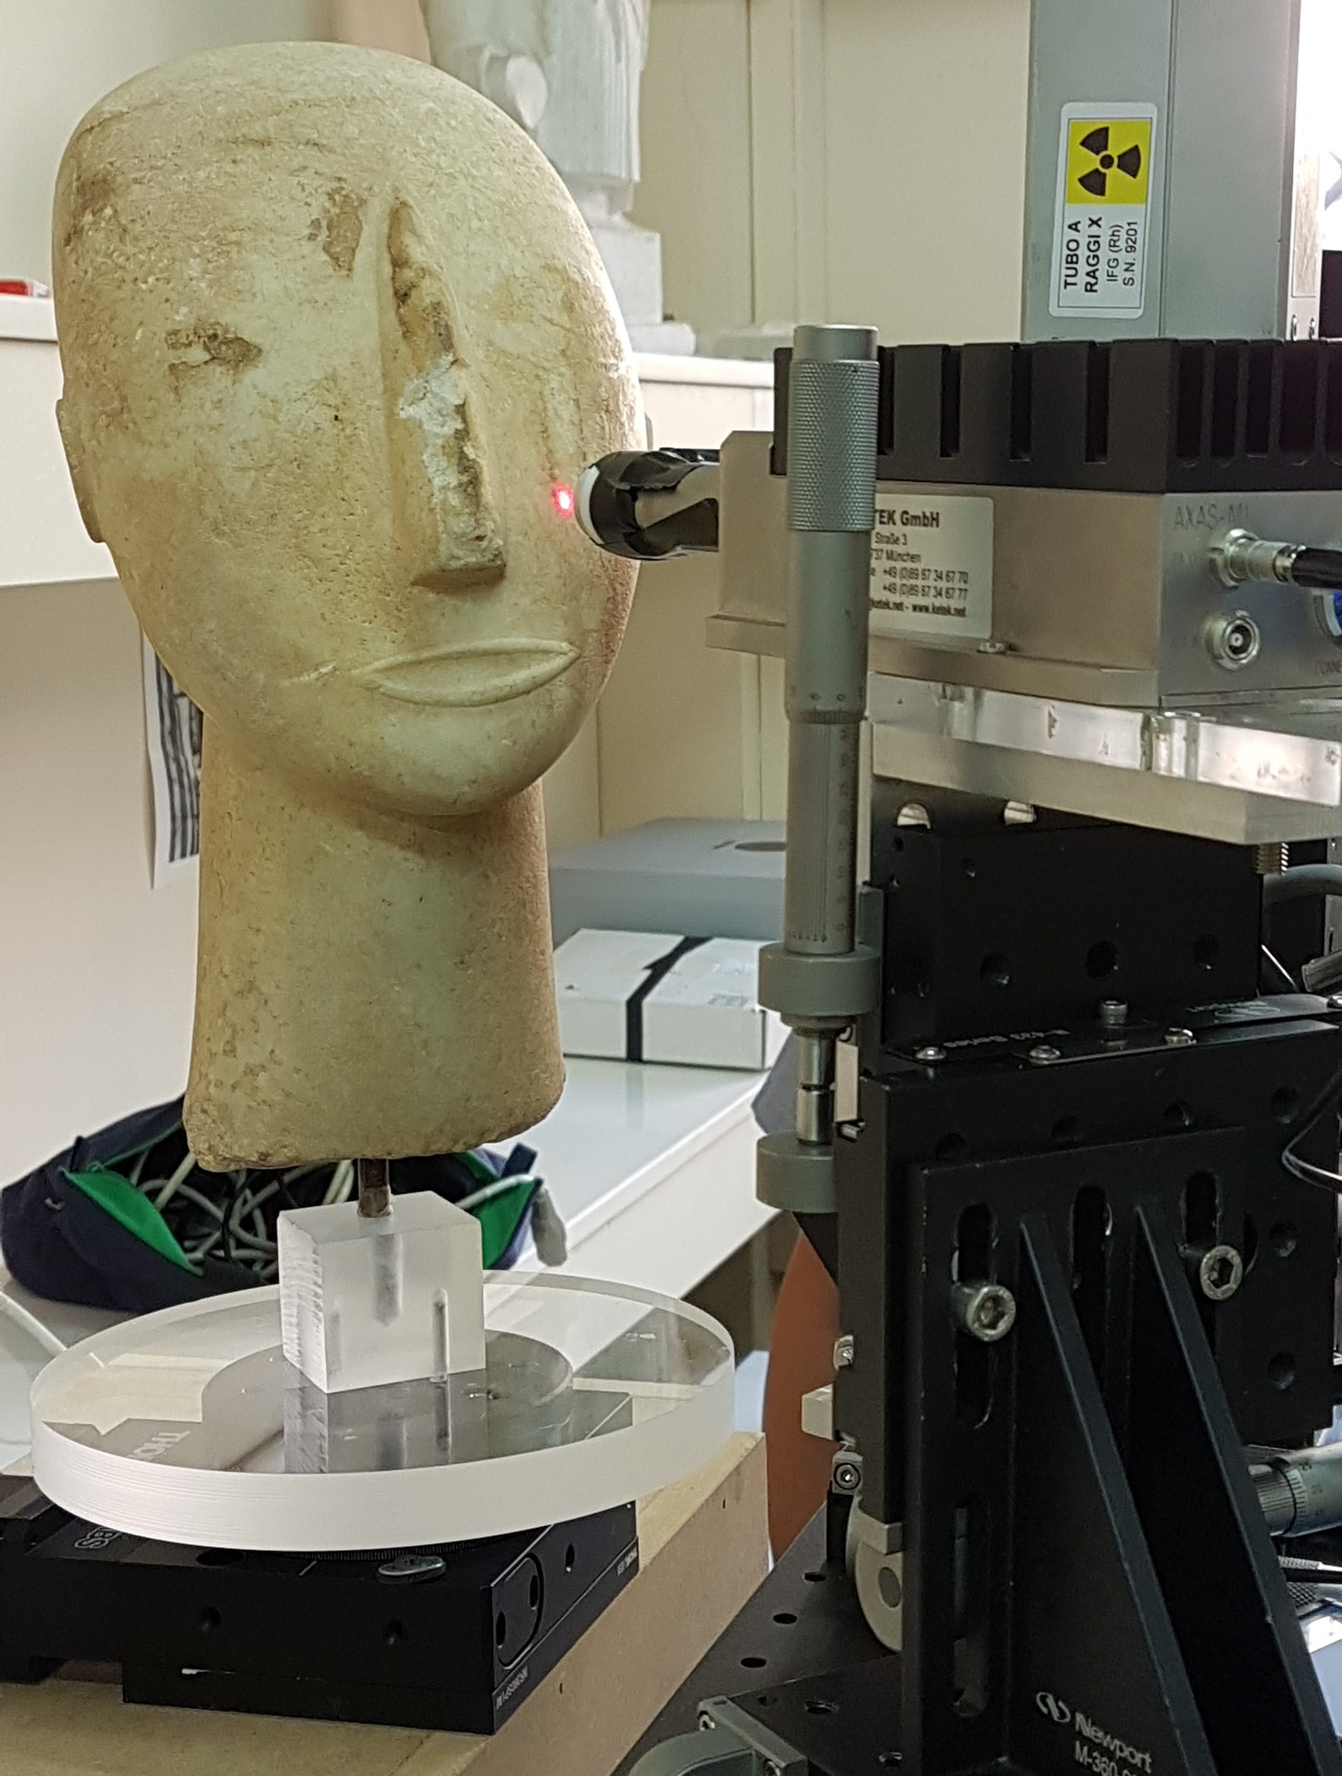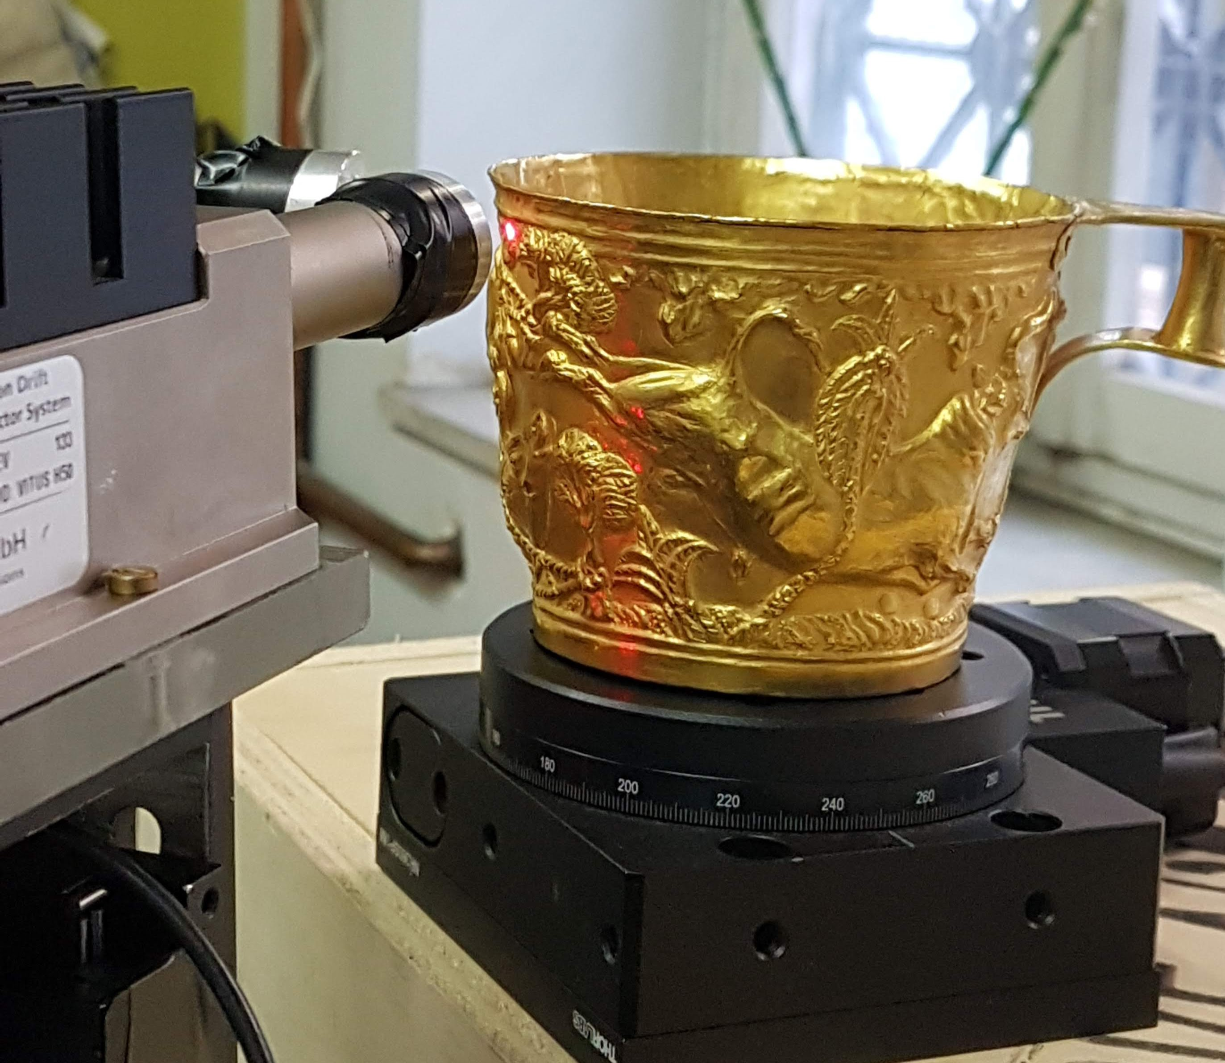

Analisi MA-XRF rotazionale condotta su oggetti tridimensionali presso il museo archeologico di Atene.

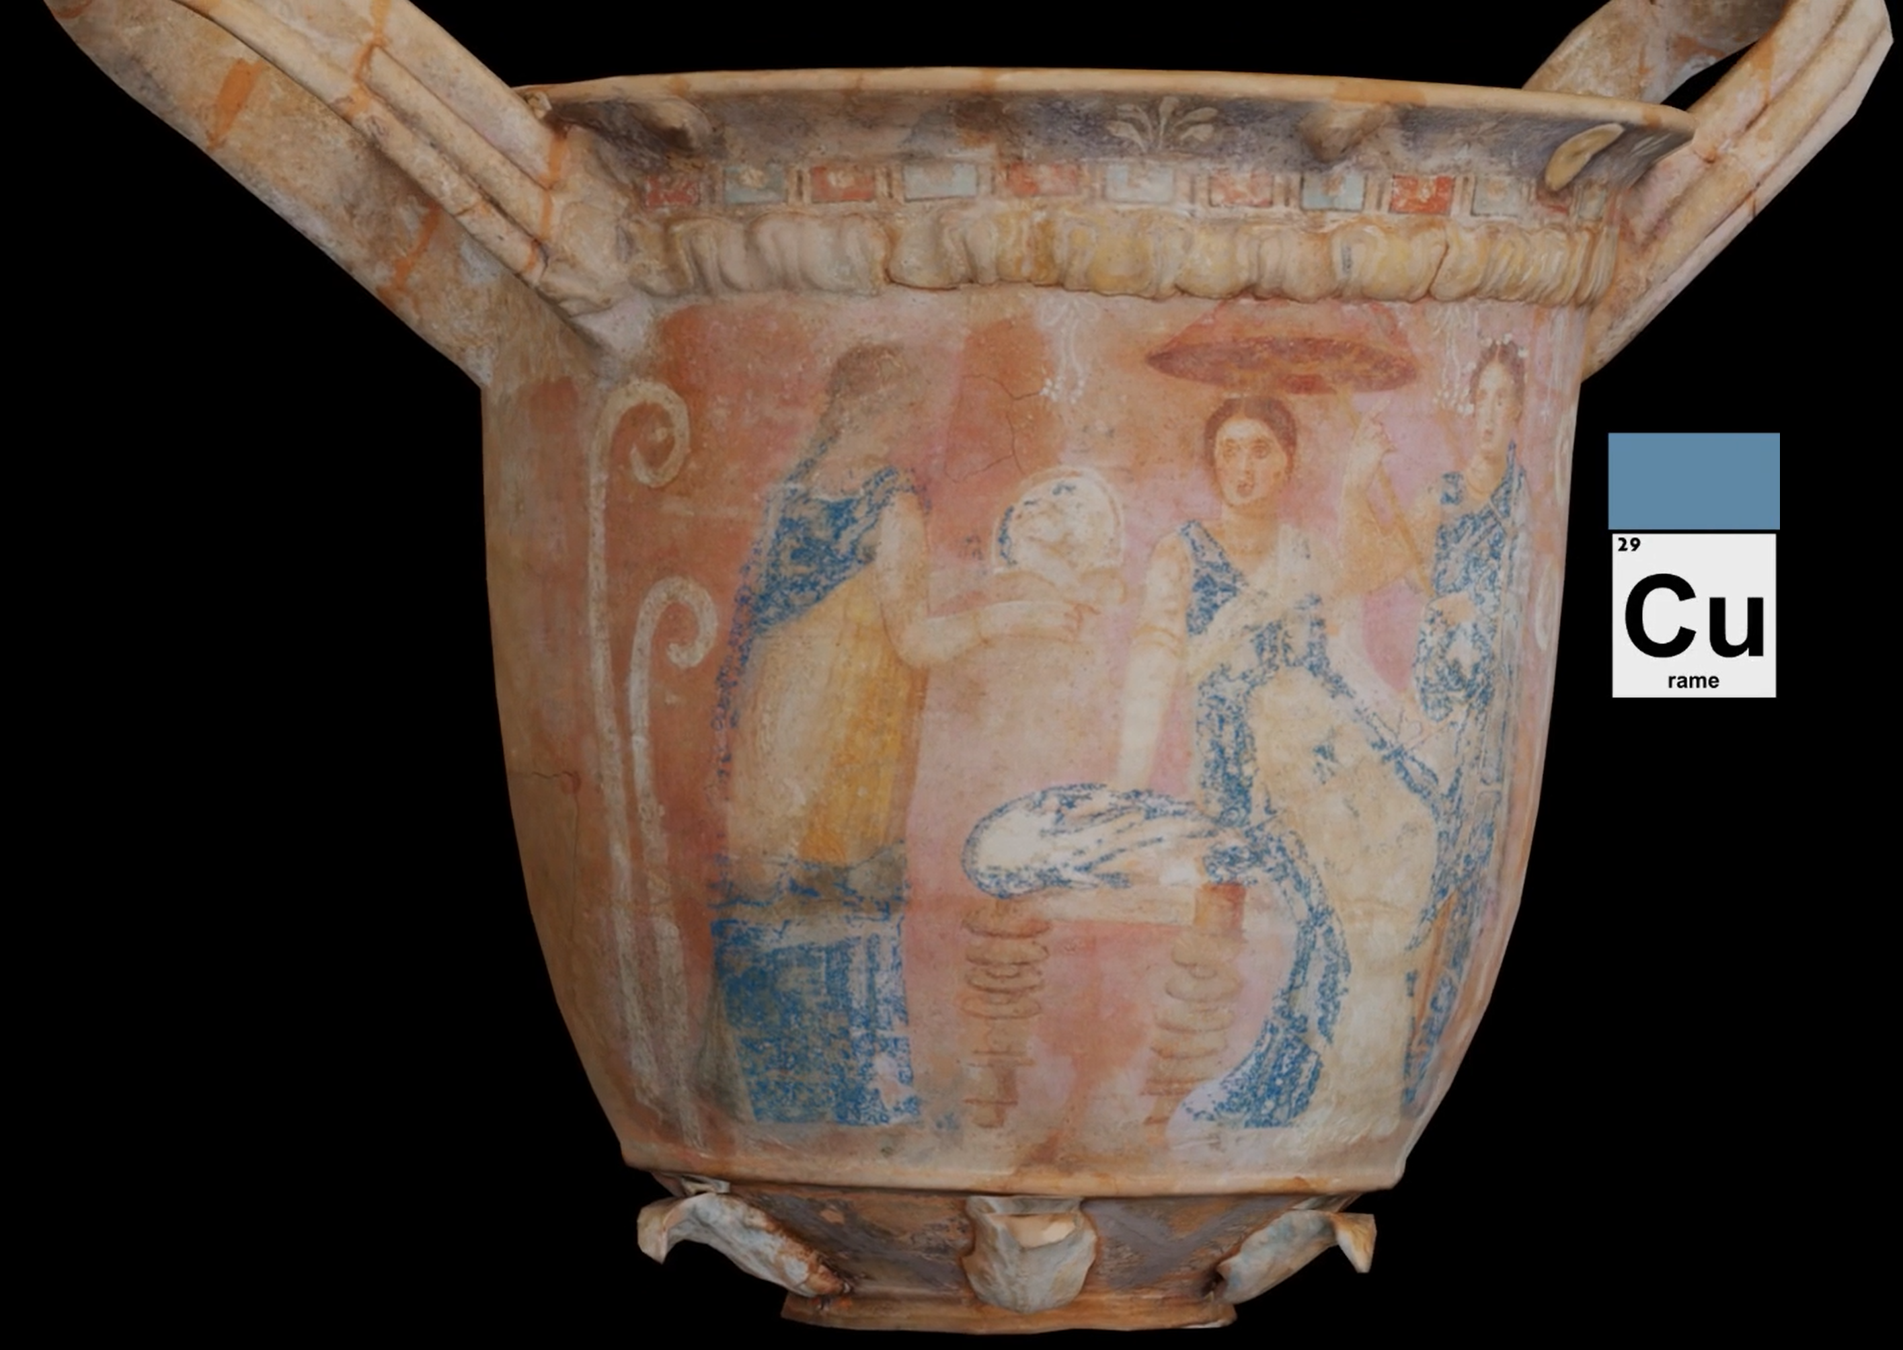

Ricostruzione tramite fotogrammetria del modello 3D della mappa MA-XRF rotazionale di un’urna ellenistica.

